OBJAVA ZA MEDIJE

UMRO AKADEMIK VLADIMIR STIPETIĆ

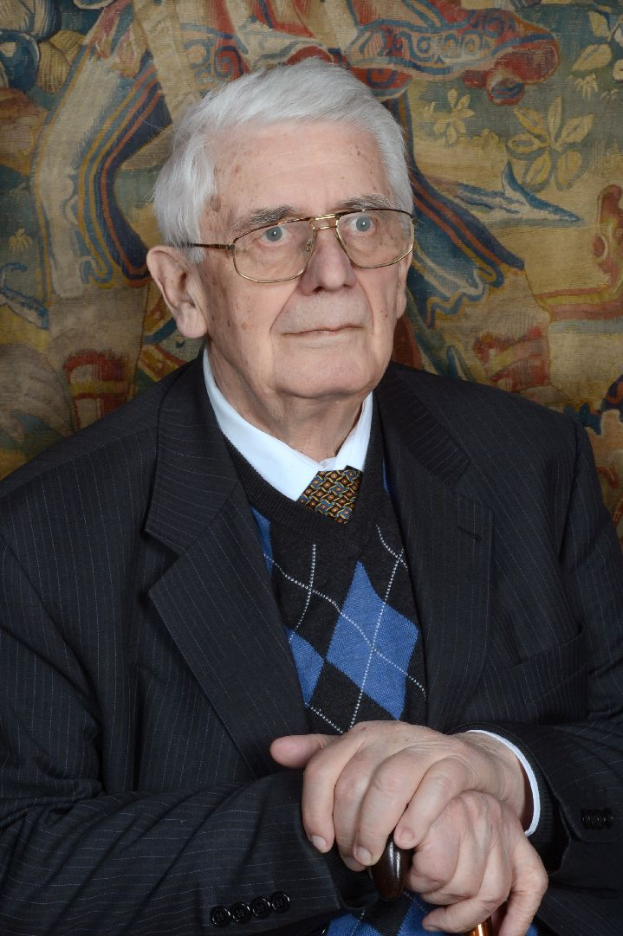

Zagreb, 23. srpnja 2017. – Akademik Vladimir Stipetić, istaknuti hrvatski ekonomist i bivši rektor Sveučilišta u Zagrebu, umro je u nedjelju 23. srpnja u Zagrebu u 90. godini života. Rodio se 27. siječnja 1928. u Zagrebu gdje je 1951. završio Ekonomski fakultet i 1956. doktorirao. Postdoktorski studij završio je 1958. u Oxfordu. Radio je na Radio Zagrebu (1952.–1953.), u Ekonomskom institutu u Zagrebu (1953.–1955.), u Saveznom zavodu za privredno planiranje u Beogradu (1955.–1960.), na Ekonomskom fakultetu u Zagrebu (1960.–1993.) i na Hotelijerskom fakultetu u Opatiji (1988.–1995.). Od 1967. do 1968. bio je gostujući profesor na Sveučilištima u SAD-u (Ames, Yale, Stanford), a predavao je i na mnogim europskima sveučilištima i institucijama.
Od 1986. do 1989. bio je rektor Sveučilišta u Zagrebu, a od 1971. do 1974. bio je član Izvršnog vijeća Sabora SR Hrvatske te od 1974. do 1978. zastupnik u Saboru i Skupštini Jugoslavije. Bio je predsjednik Jugoslavenske nacionalne komisije za FAO od 1973. do 1982. te od 1978. do 1981. potpredsjednik Svjetskog prehrambenog savjeta UN-a i njegov stalni član od 1976. do 1985.
Član Hrvatske akademije znanosti i umjetnosti bio je 56 godina. Za dopisnog člana izabran je 1961., a za redovitog člana 1973. Od 1978. do smrti bio je voditelj Zavoda za povijesne znanosti HAZU u Dubrovniku i Zbirke Baltazara Bogišića u Cavtatu. Kao glavni i odgovorni urednik Anala Zavoda za povijesne znanosti HAZU u Dubrovniku od 1978. do 2006. uredio je 26 knjiga.
Akademik Vladimir Stipetić bavio se istraživačkim radom na području ekonomske teorije i ekonomske politike, prvenstveno ekonomske poljoprivrede.
Objavio je brojne knjige, od kojih je desetak prevedeno na strane jezike (uključujući japanski i kineski). Najznačajnije djelo mu je Dva stoljeća razvoja hrvatskoga gospodarstva (1820.-2005.) koje je Hrvatska akademija objavila 2012., a objavio je i knjige Kretanje i povijest hrvatske ekonomske misli, 1298-1847. (2001.) te Povijesna demografija Hrvatske (2004., suautor akademik Nenad Vekarić). Zadnje djelo, Sport u vremenu globalizacije (sport i kapital) akademik Stipetić je objavio 2016. u suautorstvu s dr. sc. Damirom Škarom.
„Akademik Vladimir Stipetić bio je član HAZU s najdužim stažem, punih 56 godina.
Svojim djelom zadužio Hrvatsku akademiju i ekonomsku znanost, a svojim istraživanjima hrvatske ekonomske povijesti pridonio je boljem razumijevanju današnjeg ekonomskog stanja u Hrvatskoj“, izjavio je povodom smrti akademika Stipetića predsjednik HAZU akademik Zvonko Kusić.

Marijan Lipovac
Ured za odnose s javnošću i medije HAZU

